Seconde Analyse de document Cours du Développement au développement durable
Sujet : La protection de la nature et ses limites : Faut-il exploiter le pétrole équatorien ?  Consigne : A travers l'exploitation du pétrole équatorien , montrez que la mise en oeuvre du développement durable est difficile.  Rappel Méthode : N'oubliez pas qu'il faut vous appuyer à la fois sur les informations données dans le(s) document(s) et mobiliser vos connaissances  Pour répondre appuyez vous sur l'aide ci-dessous :  - Rédiger une introduction qui expliquera ce qu'est le développement durable et exposera le dilemme auquel est confronté l'Equateur,  - Puis expliquez quels sont avantages et inconvénients de l'exploitation ou non du pétrole en montrant quels piliers du développement durable sont satisfaits,  - Terminez en présentant la solution finalement retenue par le président équatorien ( Il la justifie par 3 raisons, lesquelles ? ) S'agit-il de durabilité faible ou forte ? Justifiez. | 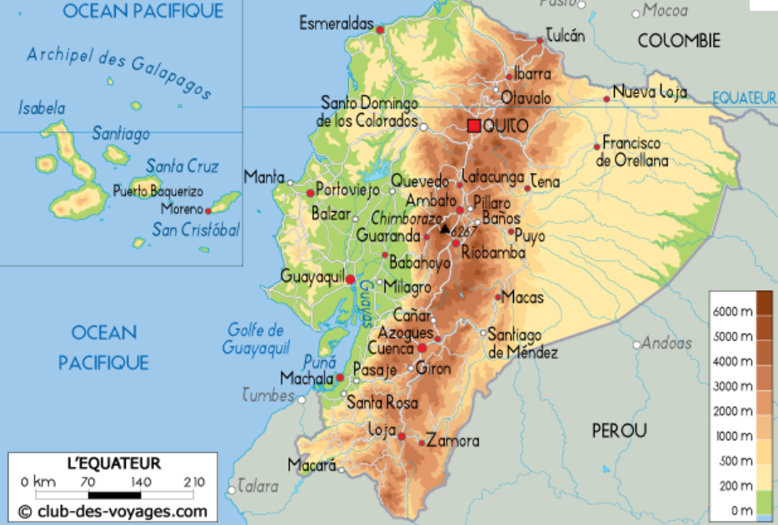

Doc 1 Dilemme pétrolier en Equateur
Alors que l’Equateur s’apprête à recevoir le pape François, le pays doit décider s’il exploite ou non l’or noir de ses exceptionnelles aires naturelles, au risque d’un désastre écologique majeur.
L’initiative avait fait grand bruit. En 2007, le président équatorien, Rafael Correa, proposait à la communauté internationale de financer la non exploitation du pétrole du Yasuni, le grand parc national de l’Amazonie équatorienne. L’idée était simple : pour éviter que les quelque 110 millions de tonnes de carbone stocké dans le sous sol du Yasuni n’aggravent le réchauffement en cours, les Etats, mais également la société civile, pouvaient indemniser le pays, qui renoncerait en retour à exploiter le parc amazonien. Baptisée Yasuni-ITT (du nom des trois puits d’exploration forés : Ishpingo, Tambococha et Tiputini), l’initiative a finalement été abandonnée en 2013, les promesses de financement étant très inférieures aux attentes. (...)
M. Larrea (qui fut l’un des architectes cette initiative) plaide pour qu’un « mécanisme stable » permette de rémunérer la non exploitation de certains gisements fossiles, tout en protégeant des zones de grande valeur patrimoniale. Il rappelle que le Yasuni – classé réserve de biosphère par l’Unesco – est l’une des zones hébergeant la plus forte densité d’espèces au monde : « Sur un hectare du Yasuni, il y a plus d’espèces d’arbres que sur l’ensemble du continent européen »
Le temps presse ( pour décider ou non de l'exploitation du pétrole). Le pétrole compte pour plus de 50 % des exportations de l’Equateur, dont le taux de pauvreté était encore de 22,5 % en 2014, selon la Banque mondiale. (...)
« Toutes les concessions n’ont cependant pas encore été attribuées », dit Laurence Maurice, chercheuse à l’Institut de recherche pour le développement (IRD) et coordinatrice du projet de recherche franco-équatorien Monoil (Monitoring environnemental, santé, société et pétrole en Equateur) sur les effets socio-économiques, environnementaux et sanitaires de l’exploitation pétrolière. En cause : là encore, la faiblesse des cours et la qualité du pétrole, mais aussi l’opposition de certaines communautés indiennes.( ...)
Une question sensible dans un pays qui connaît l’un des plus grands désastres environnementaux de l’histoire, avec les dégâts à grande échelle de l’exploitation du pétrole du nord-ouest de l’Amazonie équatorienne par le pétrolier américain Texaco (propriété de Chevron depuis 2001), entre 1964 et 1990. L’affaire donne lieu à un interminable bras de fer judiciaire entre les plaignants équatoriens soutenus par le gouvernement et Chevron. Condamnée en 2012 par une juridiction équatorienne à verser une amende record de 9,5 milliards de dollars, la société américaine s’est tournée vers un juge new-yorkais qui, en mars 2014, a estimé ce jugement invalide.

Les dégâts sont cependant sans équivoque. Près de 2 000 « piscines » – bassins de rétention de déchets pétroliers – sont disséminées sur des dizaines de kilomètres carrés de forêt pluviale, contaminant les eaux de surface, seules sources d’approvisionnement des populations locales. Celles-ci voient l’incidence de certaines maladies grimper de manière significative.
S Foucart envoyé spécial du Monde 4/07/2015

Doc 2 : L'Equateur exploitera jusqu'à la dernière goutte de pétrole pour sortir de la pauvreté.
Interviewé par le même quotidien le 9 décembre 2015 à l'occasion de la COP 21, le président équatorien R Correa annonce et justifie son choix.
"A l'échelle du monde, l'Equateur est un pollueur marginal. Avec notre initiative Yasuni-ITT, nous voulions contribuer à la préservation de la planète. Il ne s'agissait pas de protéger le Yasuni, car l'avenir du parc n'est pas en danger, avec ou sans pétrole. Les forages toucheront 250 hectares sur le million que compte le parc. Mais brûler le brut extrait de son sous-sol signifie injecter dans l'atmosphère environ 400 millions de tonnes de CO2. Nous avions donc proposé de laisser ce pétrole sous terre, un immense sacrifice économique pour les Equatoriens, en échange d'une compensation financière des grands pollueurs, coresponsables de notre situation.
Notre initiative était peut-être en avance sur son temps. Elle a malheureusement échoué et nous avons décidé de forer, en prenant toutes les précautions pour l'environnement : il n'y aura pas de routes dans la forêt, tout se fera par hélicoptère, avec des oléoducs enterrés, avec des techniques de pointe. Comme dit le pape François, toute position écologique se double d'une question sociale. Le principal devoir, l'obligation morale des pays en développement, est d'en finir avec la pauvreté. (...)
Il y a beaucoup d'exagération, surtout en Europe, où le mythe du bon sauvage reste vivace. Nous avons quatorze nationalités indigènes en Equateur. Une famille indigène du XXIe siècle sans électricité, sans soins de santé, sans eau potable ni éducation, ce n'est ni de la culture ni du folklore, mais de la misère, de l'exploitation, de l'injustice. Comme n'importe quel groupe humain, ces communautés veulent accéder aux avantages de la modernité. Cependant, il y a des organisations non gouvernementales (ONG) étrangères, européennes, qui payent très bien des dirigeants indigènes pour s'opposer à tout. (...). On est passés d'un extrême à l'autre. Avant, seule l'humanité comptait dans la nature. Aujourd'hui, il y a des ONG qui veulent dépeupler les Galapagos, alors que les îles sont habitées depuis deux siècles.

Vocabulaire :
Dilemme = Obligation de choisir entre deux solutions qui comportent l'une et l'autre des inconvénients ; alternative
Concession (pétrolière/ minière) = droit d'explorer et d'exploiter une ressource
Forer = creuser un trou dans le sous sol pour explorer/ exploiter une ressource
Indigènes désigne ici les populations amerindiennes présentes en Amérique avant la colonisation par les Européens.
Oléoduc = canalisation/tuyau qui transporte à grande distance du pétrole

RQ : ces documents peuvent être également utilisés pour traiter du chapitre "enjeu énergétique" ( thème 2 : gérer les ressources terrestres)
Voici le sujet suggéré par Mme M Lerein Lycée du Pré Saint Sauveur Saint-Claude.

Analyse de document Sujet : La question énergétique et le développement durable. 2016
Consigne : En confrontant les deux documents, vous expliquerez quel dilemme pose l’exploitation du pétrole du Yasuni à l’Equateur par rapport au développement durable. Vous terminerez en présentant la solution retenue par le président équatorien en expliquant clairement les raisons de son choix.

Correction en salle informatique.
Enregistrer ce document dans votre espace personnel

Exercice 1 : donnez une définition complète du DD

Exercice 2 : surlignez en jaune le(s) passage(s) du texte qui expose(nt) le dilemme auquel est confronté l'Equateur ? Reformulez le de manière simple.

Exercice 3 : lisez les docs et mettez en
- rouge ce qui est en rapport avec le pilier économique
- bleu " " social
- vert " environnemental

Exercice 4 : répondez à la 2ème partie de la consigne. Suggestion : Avant de rédiger vous pouvez classer vos idées dans un tableau.

Attention : les deux textes ont-ils la même date ? Quelle conséquence sur la réponse à la 3ème partie de la consigne ?

Exercice 5 : A quelle partie de la consigne correspond ce 3ème § ?
Evaluer cette réponse (extraite d'une copie d'élève) à cette partie de la consigne :
Critères d'évaluation : réponse argumentée qui :
- s'appuie sur le texte
- répond au sujet en utilisant à bon escient la notion de développement durable.

"Malgré cela ( le non respect de tous les aspects du développement durable en cas d'exploitation du pétrole) , le gouvernement équatorien a quand même décidé de forer les puits de pétrole et cela pour 3 raisons. La première est que même si l'Equateur veut contribuer à la préservation de la planète, le forage ne touchera que 250 hectares dans un parc d'un million d'hectares et que même lorsqu'ils ont proposé de ne pas toucher au pétrole en échange d'une compensation financière, et bien ils n'ont jamais rien reçu. La seconde raison est qu'ils prendront toutes les précautions environnementales car ils ne construiront aucune route dans la forêt, tous les déplacements s'effectueront par hélicoptère, ils construiront des oléoducs sous terre et utiliseront des techniques de pointe. La troisième et dernière raison est que comme tous les pays en développement, ils veulent sortir de la pauvreté : il y a 14 nationalités indigènes qui n'ont pas accès à l'électricité, aux soins, à l'eau potable, à l'éducation et cela n'est pas normal."

Enregistrez le travail terminé dans votre dossier perso et dans Classe > travail en renommant le fichier avec votre nom.

Exemples de corrigés faits par les élèves. :

Exercice 1 : donnez une définition complète du DD FAIT

Satisfaire les besoins essentiels du présent et améliorer les conditions de vie dans le futur. Il repose sur 3 piliers :
- économique : Produire des richesses
- social : la redistribuer
-environnemental : en ne polluant pas, et en ne gaspillant pas les ressources

Exercice 2 : surligner en jaune le passage du texte qui expose le dilemme auquel est confronté l'Equateur ? FAIT

L’Équateur doit-il ou non exploiter le pétrole ou non ?

Exercice 3 : lire et mettez en
- rouge ce qui est en rapport avec le pilier économiqueFAIT
- bleu " " social FAIT
- vert " environnemental FAIT

Exploiter le pétrole | +éco : rentrée d'argent  +social : si richesse redistribuer pour ameliore vie Equatorienne.  « Le pétrole compte pour plus de 50 des exportations de l’Equateur ».  -environnement :  1 biodiversité menacée  2 c0² rechauffement  3 forêt pollué par exploitation passé. | DD ?  NON
Ne pas exploit. | +environnement  - eoconomiques  -social : pauvreté  Sauf si compensation financière  Ms L'argent ne vient pas | DD ?

Exploiter petrole | +eco : rentrée d'argent +social si cette richesse est bien distribuée  « Le pétrole compte pour plus de 50 % des exportations de l’Equateur »  - environnement :  - -biodiversité énorme  - - Réchauffement  - - forêt polluée  - -exploitation déjà faite, ça a pollué la foret et ça fait des maladies aux Indigenes → SOCIAL | NON
Ne pas exploiter | + ENVIRONNEMENT  - ECONOMIQUE  - Social : la pauvreté

Exercice 4 : répondez à la 2ème partie de la consigne

Exercice 5 :

C'est B. Manque durabilité. Durabilité faible car la techniques devrait permettre de ne pas polluer le parc. Choix du court terme pour gagner $.

